**NOTAS DE DISCIPLINA FINANCIERA**

**1. Balance Presupuestario de Recursos Disponibles Negativo**

Se informará:

a) Acciones para recuperar el Balance Presupuestario de Recursos Disponibles Sostenible.

*Fundamento Artículo 6 y 19 LDF*

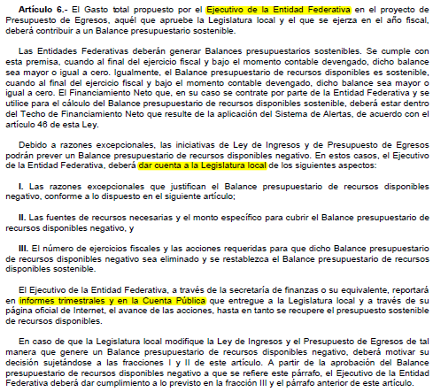

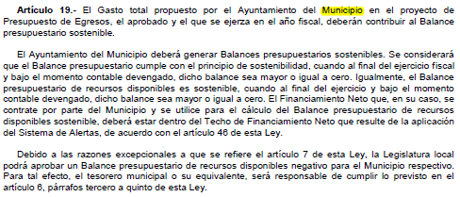

El municipio de San Felipe, mantendrá una política financiera de equilibrio en el balance presupuestario entre el ingreso y el gasto, estableciendo dos criterios, el primero relativo a lograr la eficiencia operativa mediante la contención del gasto público, principalmente el gasto de servicios personales y los gastos de operación, así como tampoco se prevé solicitar deuda, préstamos o adelantos de participaciones, como parte de la estrategia financiera para hacer frente a los planes y programas operativos de las dependencias, por el contrario, se proyecta la operación con mayor eficiencia en el gasto público, así como la reorganización de la estructura interna mediante la unificación de las actividades análogas. Además, se llevará un monitoreo continuo en la evolución de los ingresos y gastos para garantizar recursos destinados a la operatividad de las dependencias.

Actualmente en la proyección de ingresos y gastos, no se prevén ingresos derivados de financiamiento proveniente de la contratación de deuda pública, préstamos o adelantos de participaciones.

**2. Aumento o creación de nuevo Gasto**

Se informará:

a) Fuente de Ingresos del aumento o creación del Gasto no Etiquetado.

b) Fuente de Ingresos del aumento o creación del Gasto Etiquetado.

*Fundamento Artículo 8 y 21 LDF*

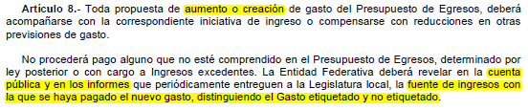

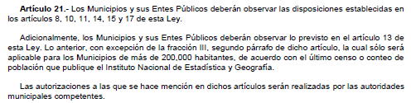

El municipio de San Felipe, conforme al pronóstico de ingresos y al presupuesto de egresos aprobado por el Ayuntamiento hasta la primera modificación se agrega a manera de relación las fuentes de financiamiento que soportan el gasto público, mismas que guardan el balance presupuestario positivo.

|  |
| --- |
| **FDO-AF-PROGPRE-CG-PP** |
| **\*\*\*\*\* FDO-AF-PROGPRE-CG-PP** |
| **** 1122100100 REC FISCALES |
| **** 1123100100 REC FISCALES |
| **** 1123510200 INT REC FISCALES |
| **** 1124100100 RECURSOS FISCALES 24 |
| **** 1124510200 INT REC FISCALES |
| **** 1522811100 PARTICIPACIONES FED |
| **** 1523811100 PARTICIPACIONES FED |
| **** 1523811200 INT PATICIPACIONES |
| **** 1524811100 PARTICIPACIONES FED |
| **** 1524811200 INT PART FEDER 24 |
| **** 1624910100 REC EST LIBRE DISPOS |
| **** 1723913100 TRANSF BENEFICIARIOS |
| **** 1723913200 INT TRANSF BENEFIC |
| **** 1724913100 TRANSF SEC PRIV BEN |
| **** 2523821100 FISM MUNICIPAL |
| **** 2523821200 INT FISM MUNICIPAL |
| **** 2523822100 APORTACIONES FORTAMUN |
| **** 2523822200 INT FORTAMUN |
| **** 2523830100 CONV FEDERACION |
| **** 2523830200 INT CONV FEDERACION |
| **** 2524821100 FISM MUNICIPAL |
| **** 2524821200 INT FISM MUNICIPAL |
| **** 2524822100 APORTACIONES FORTAMUN |
| **** 2524822200 INT FORTAMUN(FDO2)24 |
| **** 2524830100 CNV FEDERACION 24 |
| **** 2524830200 INT CNV FEDERAC 24 |
| **** 2623911100 REC ESTATAL ETIQUET |
| **** 2623911200 INT REC ESTATAL ESTQ |
| **** 2623912100 REC EST MACRO GEG |
| **** 2623912200 INT MACRO GEG DEUDA |
| **** 2623913100 REC EST ETQ GEG-FISE |
| **** 2623913200 INT REC ETQ GEG-FISE |
| **** 2624911100 REC ESTATAL ETIQ 24 |
| **** 2624911200 INT REC EST ETIQ 24 |
| **** 2624913100 REC EST ETQ GEG-FISE |
| **** 2624913200 INT REC GEG-FISE 24 |
| **** 2624914100 REC EST GEG-FAFEF 24 |
| **** 2624914200 INT REC GEG-FAFEF 24 |

**3. Pasivo Circulante al Cierre del Ejercicio**

Se informará al 30 de septiembre 2024

*Fundamento Artículo 13 VII y 21 LDF*



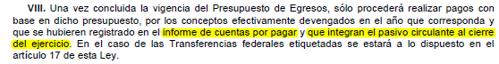



El municipio de San Felipe, informa los pasivos circulantes registrados en la cuenta pública, es conveniente aclarar que el pasivo circulante que se relaciona con partidas de gasto corresponde únicamente las cuentas siguientes:

|  |  |  |
| --- | --- | --- |
| **Concepto** | **2024** | **2023** |
| **PASIVO** |  |  |
| **Pasivo Circulante** |  |  |
| Cuentas por Pagar a Corto Plazo | 581,182 | 8,058,000 |
| Documentos por Pagar a Corto Plazo | 0 | 0 |
| Porción a Corto Plazo de la Deuda Pública a Largo Plazo | 0 | 0 |
| Títulos y Valores a Corto Plazo | 0 | 0 |
| Pasivos Diferidos a Corto Plazo | 0 | 0 |
| Fondos y Bienes de Terceros en Garantía y/o Administración a Corto Plazo | 0 | 0 |
| Provisiones a Corto Plazo | 0 | 0 |
| Otros Pasivos a Corto Plazo | 0 | 0 |

**4. Deuda Pública y Obligaciones**

Se revelará:

a) La información detallada de cada Financiamiento u Obligación contraída en los términos del Título Tercero Capítulo Uno de la Ley de Disciplina Financiera de las Entidades Federativas y Municipios, incluyendo como mínimo, el importe, tasa, plazo, comisiones y demás accesorios pactados.

*Fundamento Artículo 25 LDF*

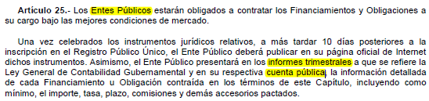

No aplica derivado a que el municipio de san Felipe no tiene contratada deuda pública con instituciones financieras.

**5. Obligaciones a Corto Plazo**

Se revelará:

a) La información detallada de las Obligaciones a corto plazo contraídas en los términos del Título Tercero Capítulo Uno de la Ley de Disciplina Financiera de las Entidades Federativas y Municipios, incluyendo por lo menos importe, tasas, plazo, comisiones y cualquier costo relacionado, así mismo se deberá incluir la tasa efectiva.

*Fundamento Artículo 31 LDF*

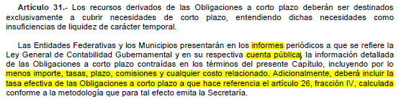

No aplica derivado a que el municipio de san Felipe no tiene contratada deuda pública con instituciones financieras.

**6. Evaluación de Cumplimiento**

Se revelará:

a) La información relativa al cumplimiento de los convenios de Deuda Garantizada.

*Fundamento Artículo 40 LDF*

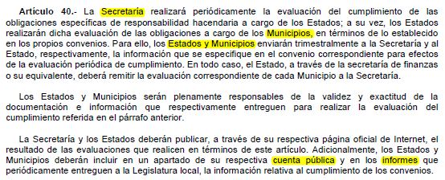

No aplica derivado a que el municipio de san Felipe no tiene contratada deuda pública.

Bajo protesta de decir verdad declaramos que los Estados Financieros y sus notas, son razonablemente correctos y son responsabilidad del emisor.

